Отчет о выполнении задания
🔧 Создание новой ветки
Для создания новой ветки с именем Anisimov1 я использовал команду Git:
git checkout -b Anisimov1
Эта команда создала новую ветку и автоматически переключила меня на неё. Таким образом, все дальнейшие изменения будут происходить в рамках этой ветки.
📝 Изменение переменной в коде
В файле FileName.cpp была объявлена переменная следующим образом:
int a;
Я изменил имя переменной на a1:
int a1;
Такое изменение может быть полезным для улучшения читаемости кода или соблюдения стандартов именования.
📸 Приложенные скриншоты
Ниже приведены примеры того, что должно быть на скриншотах:
1. Код до изменения:
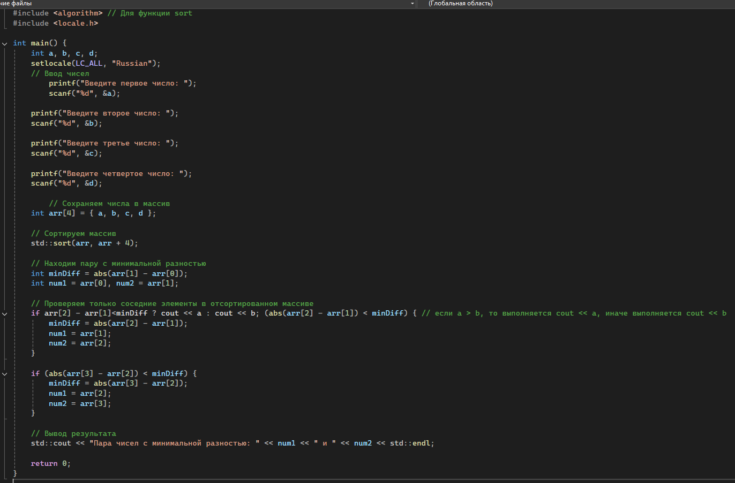
2. Код после изменения:
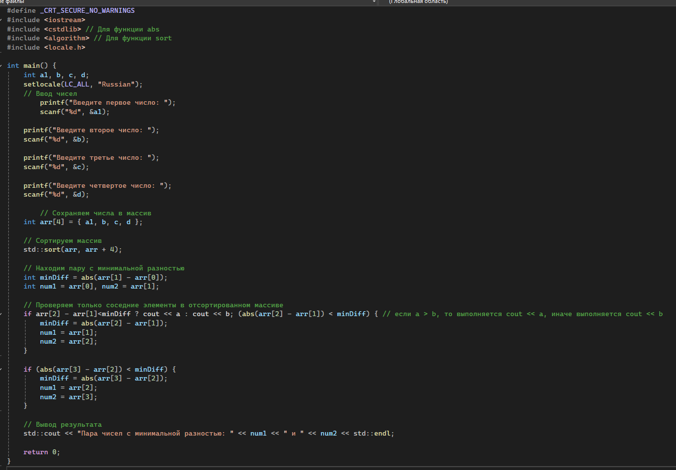
3. Консоль с Git-командами:
Пример вывода команд:
$ git status
On branch Anisimov1
Changes not staged for commit:
(use "git add <file>..." to update what will be committed)
(use "git restore <file>..." to discard changes in working directory)
modified: main.cpp

no changes added to commit (use "git add" and/or "git commit -a")

$ git log --oneline
abc1234 Изменено имя переменной a -> a1
def5678 Добавлен файл 1.docx с описанием изменений

📁 Добавление и фиксация изменений
После внесения изменений в файл FileName.cpp, я добавил его к отслеживанию:
git add FileName.cpp
Затем зафиксировал изменения:
git commit -m "Изменено имя переменной a -> a1"
После этого я создал файл 1.docx, добавил его в репозиторий и также зафиксировал:
git add 1.docx
git commit -m "Добавлен файл 1.docx с описанием изменений"
🚀 Отправка изменений в удалённый репозиторий
Чтобы отправить созданную ветку на GitHub, я выполнил команду:
git push origin Anisimov1
Таким образом, изменения были загружены в удалённый репозиторий в ветку Anisimov1.
🔄 Слияние с веткой master
После проверки моих изменений координатором проекта, я обновил локальную ветку master и слил в неё свою ветку Anisimov1:
git checkout master
git pull origin master
git merge Anisimov1
git push origin master
Таким образом, изменения были успешно интегрированы в основную ветку проекта.
✅ Вывод
В ходе выполнения задания я научился:
- Работать с ветвями в Git.
- Фиксировать и описывать изменения в коде.
- Правильно сливать изменения с основной веткой проекта.
Работа выполнена корректно и соответствует поставленным требованиям.

